Document  élève |  | Découverte des cartes Arduino , de leur programmation  et du simulateur 123d Circuit.  Gestion de la ceinture de sécurité |  | Bac S SI

Résumé des syntaxes Arduino.

Le scénario est le suivant :

Si le conducteur n’a pas enclenché sa ceinture de sécurité et que la voiture atteint une vitesse supérieure à 10km/h, l’afficheur LCD affiche « Ceinture ! SVP » ainsi qu’un bip de ceinture.

La fonction bipCeinture() Arduino est disponible ici.

La détection de vitesse sera simulée par un potentiomètre selon la caractéristique suivante :

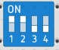
La détection de ceinture de sécurité sera simulée par l’interrupteur 3.

 | Remarques et questionnaire éventuel.
 | Indiquer la nom de la broche de la carte Arduino qui reçoit l’information image de la vitesse.  Déterminer la différence de potentiel entre le Gnd et la broche indiquée précédemment lorsque la vitesse atteint 10 km/h ainsi que la valeur en sortie du CNA.  Le programme proposé en téléchargement correspond au programme partiel du cahier des charges énoncé précédemment.  Implanter ce programme dans le montage ci-après que vous avez déjà utilisé (A défaut, cliquer sur le schéma pour accéder au montage puis le dupliquer).  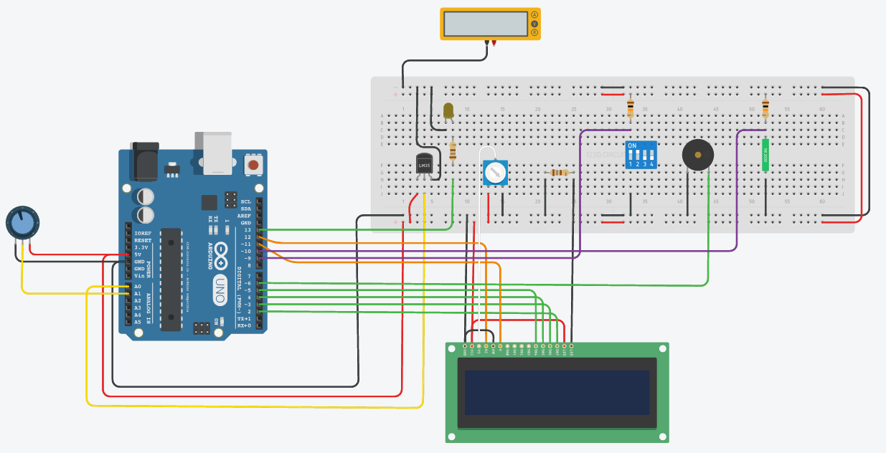  Remarque : Effacer le programme résidant avant de coller le nouveau code.  Modifier le code pour satisfaire au cahier des charges complet et finaliser le câblage afin de rendre opérationnel l’interrupteur 3.

